我校组织召开现代产业学院建设经验分享会
为进一步加强校企深度融合，深入贯彻党的二十大精神，落实《国务院办公厅关于深化产教融合的若干意见》和《教育部工业和信息化部现代产业学院建设指南》等文件精神，培养适应和引领现代产业发展的高素质应用型、复合型和创新型人才，我校组织开展沈阳工学院现代产业学院建设工作。
3月18日下午，学校在图书馆205报告厅召开现代产业学院建设经验分享会，特邀大连东软教育科技集团高级副总裁李印杲进行分享交流，副校长杨秀英、各教学单位院长、副院长、专业负责人和骨干教师参加此次会议。会议由教务处处长杨玥主持。
杨玥处长指出现代产业学院是产教研深度融合大背景下校企合作的新模式、新产物，是校企开展协同育人的重要载体。各教学单位应当通过建设现代产业学院，不断探索校企共同体迭代升级新路径，培养能适应现代产业发展的高素质应用人才。
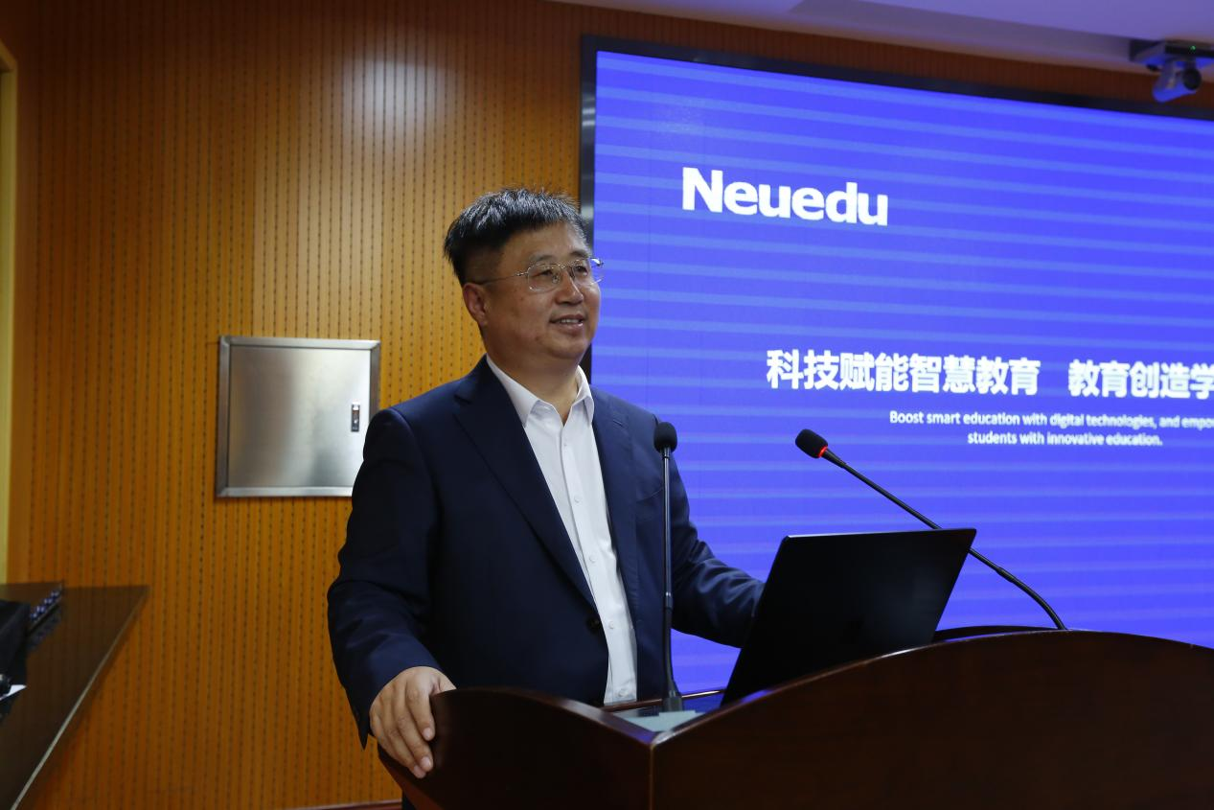
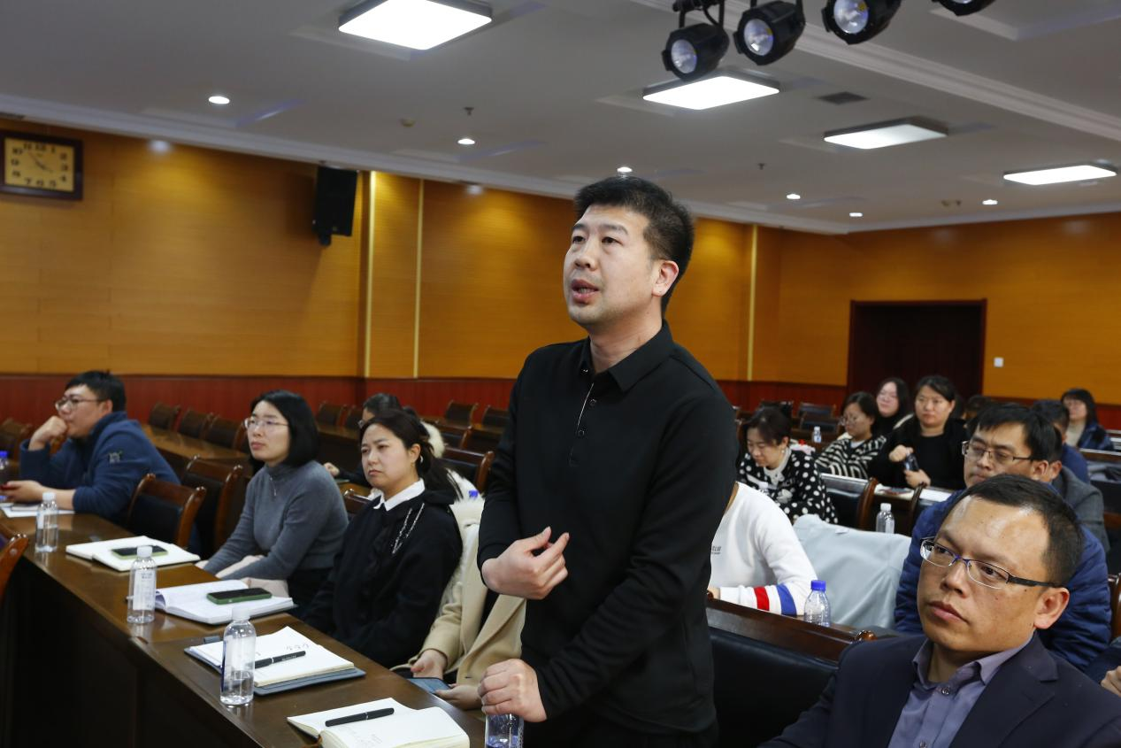
李印杲专家展示大连东软教育科技集团企业与各高校建立现代产业学院的优秀案例及建设方案，指出要按照“把专业建在产业链上、把学校办在产业园区、把课堂搬进生产车间”的思路，让专业适合产业，还需要在探索人才培养模式创新、打破学科壁垒、培育特色优势专业集群、打造特色实训基地等方面综合发力。并与各学院院长围绕如何在学校新工科为主的建设背景下，推动分类发展、特色发展的专业现代产业学院建设等问题，展开讨论与交流。
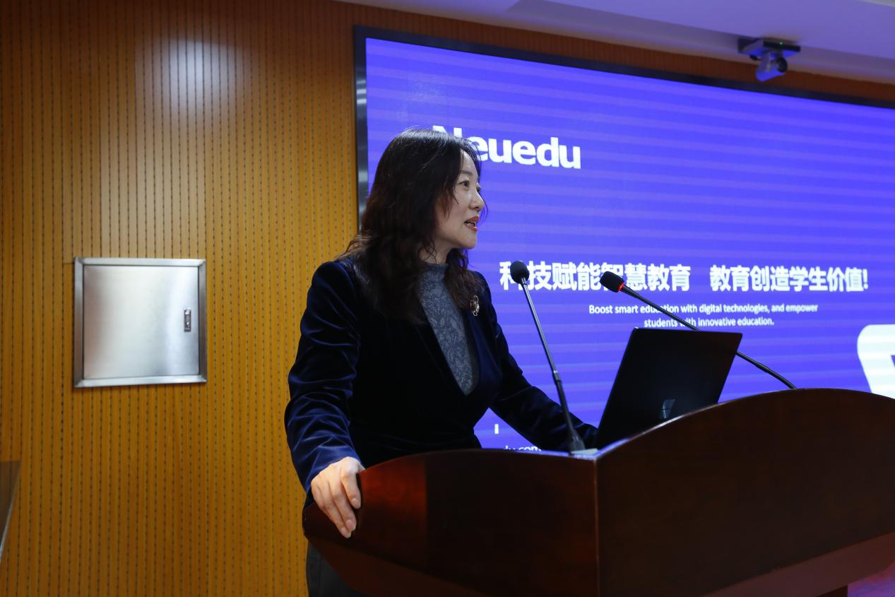
最后，杨秀英院长对本次交流会进行总结，深化产教融合、校企协同育人、以教兴产、以产促教任重道远，各学院要探索现代产业学院建设新方案，激活人才振兴新动力，为能力教育和职业教育赋新能。

沈阳工学院 教务处
2024年3月18日

